
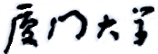

《计算机组成原理》
课程实验报告

姓名：王子恒
学院：信息学院
系：软件工程
学号：34520242201240
2026年4月24日
第3次实验 存储系统
- 实验环境
Windows系统下运行Logisim软件（需安装JDK）。

- 实验目的
- 验证Logisim中的存储器组件电路、MIPS RAM存储器电路、MIPS寄存器文件电路、MIPS寄存器文件电路（R0=0）、cache电路（直接映射、全相联映射、2路组相联映射、4路组相联映射）。
- 设计存储器扩展电路、寄存器文件电路（4个寄存器；4个寄存器、R0=0）、cache电路（4个cache块、16个cache块），并进行验收。

- 实验内容
  - 验证实验
- ROM存储器组件电路、RAM存储器组件电路（同步模式）、RAM存储器组件电路（异步模式）、RAM存储器组件电路（分离模式）。
回答问题：
- 基于已有电路，分析在同步与异步模式下，RAM 存储器工作原理有何不同（可结合时钟CLK以及控制信号等阐述）？
- 根据已有电路，结合控制信号和CLK，分析分离模式如何实现只读不写，只写不读以及读写同步的？
- MIPS RAM 存储器电路、简单的MIPS RAM 存储器测试电路、复杂的MIPS RAM 存储器测试电路。
回答问题：
- 基于MIPS RAM存储器电路，分析其如何实现存储器按照不同的访问字长（字节、半字、字）进行读写操作的？
- 复杂的MIPS RAM存储器测试电路中，六个存储器的内容都是什么？Din，Dout，Dout期望值三者各代表什么，彼此有什么关系？下图中的e1f5edf0什么意思？如果FAIL，可能是什么原因？
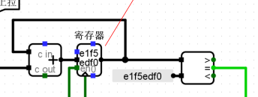
- 直接相联映射方式 cache 电路、直接相联映射方式 cache 测试电路、全相联映射方式 cache 电路、全相联映射方式 cache 测试电路、2路组相联映射方式 cache 电路、2路组相联映射方式 cache 测试电路、4路组相联映射方式 cache 电路、4路组相联映射方式 cache 测试电路。
回答问题：
- 根据直接相联映射方式cache电路，分析cache块交换逻辑电路是如何实现块替换的？可结合实例阐述
- 直接相联映射方式下，分析第33~第64次cache访问的情况，统计命中率和缺失率
- 全相联映射方式，采用了LRU（近期最少使用）替换算法，结合电路分析其工作原理，可通过实例阐述
- 分析4路组相联映射方式中第33~第64次cache访问的情况，统计命中率和缺失率
- 观察cache验证试验部分中的不同映射方式（直接，全相联，2路组相联，4路组相联）的实验结果，基于命中率或者缺失率指标，对实验结果进行解释分析
- MIPS 寄存器文件电路、简单的MIPS 寄存器文件测试电路、复杂的MIPS 寄存器文件测试电路。
回答问题：
- MIPS 寄存器文件电路中3-8译码器和2-4译码器的与5:32译码器是什么关系？结合电路图阐述原因
- 复杂的MIPS 寄存器文件测试电路中下述电路的作用什么？（提示：需借助Pri优先编码器进行分析）采用文字，截屏等方式阐述

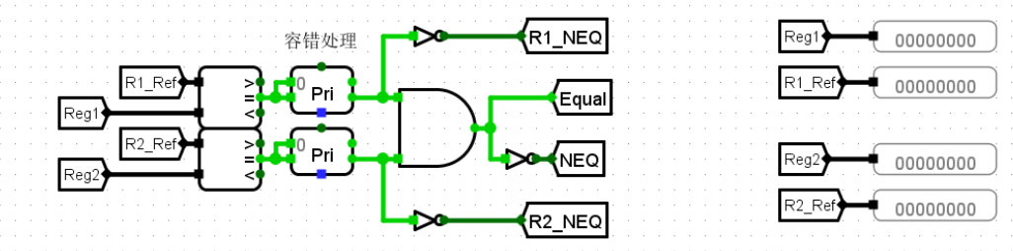
- 复杂MIPS寄存器文件测试电路中，如果不是100，说明什么？请针对性给出例子，并用电路运行结果进行佐证和分析。
- 分析评分逻辑电路的工作原理（输入输出之间的逻辑关系，即：high，mid，low以及right这些逻辑变量与输入以及逻辑电路之间的关系，可利用组合电路逻辑表达式）
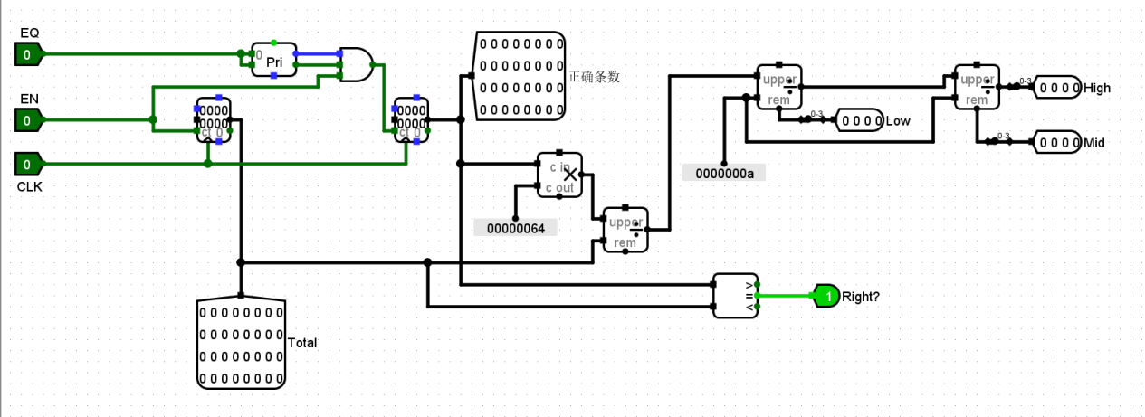
- MIPS 寄存器文件电路（R0=0）、简单的MIPS 寄存器文件测试电路（R0=0）、复杂的MIPS 寄存器文件测试电路（R0=0）。
回答问题：
- 为了控制R0寄存器恒等于0，在电路设计上采取了什么方式或者手段？
- 分析MIPS 寄存器文件电路（R0=0）, 阐述该电路是如何实现“从R1/R2口读出某个寄存器的内容，保证R0=0”。

  - 设计实验
- 存储器扩展电路、存储器扩展测试电路——设计文件名：存储器扩展设计实验.circ。
- 寄存器文件电路（4个寄存器）、寄存器文件电路（4个寄存器，R0=0）——设计文件名：寄存器文件设计实验.circ。

  - 挑战性实验
请从以下4组中任选1组——设计文件名：cache 挑战实验.circ。
- 第1组：直接相联映射方式 cache 电路（4个cache块） +6分
全相联映射方式 cache 电路（16个cache块）
- 第2组: 直接相联映射方式 cache 电路（16个cache块） +6分
全相联映射方式 cache 电路（4个cache块）
- 第3组: 2路组相联映射方式 cache 电路（16个cache块）
直接相联映射方式 cache 电路（16个cache块） +8分
- 第4组：全相联映射方式 cache 电路（16个cache块） +8分
8路组相联映射方式 cache 电路（16个cache块）
- 实验报告提交
- 实验报告命名为：学号+姓名+第3次实验报告.pdf。
- 将实验报告和设计文件（存储器扩展设计实验.circ+寄存器文件设计实验.circ+ cache 挑战实验.circ（可选））打包为1个压缩文件，压缩文件命名为：学号+姓名+第3次实验.zip。
注：设计实验和挑战性实验均需有验证环节（体现在实验报告中）
- 将压缩文件上传到course.xmu.edu.cn上，第3次实验报告提交截止时间（2周内）：

